Đạo đức:
BÀI 2: EM BIẾT ƠN NGƯỜI LAO ĐỘNG ( tiết 1 )

I. YÊU CẦU CẦN ĐẠT:
- Thể hiện được lòng biết ơn người lao động bằng lời nói việc làm cụ thể hợp với lứa tuổi
- Nhắc nhở bạn bè người thân có thái độ hành vi biết ơn những người lao động
- Vận dụng kiến thức đã học vào thực tiễn qua việc tham gia hoạt động thể hiện lòng biết ơn phù hợp với bản thân.
- Năng lực tự chủ, tự học: Biết tự chủ tự học, năm bắt nội dung, chia sẻ trong học tập.
- Năng lực giải quyết vấn đề và sáng tạo: Thực hiện tốt và có sáng tạo trong thực hiện các hoạt động của bài học để vận dụng vào thực tiễn.
- Năng lực giao tiếp và hợp tác: Biết trao đổi, góp ý cùng bạn trong hoạt động nhóm.
- Phẩm chất nhân ái: Có suy nghĩ, hành động thể hiện lòng biết ơn của mình với người lao động.
- Phẩm chất chăm chỉ: Có tinh thần chăm chỉ rèn luyện để năm vững nội dung yêu cầu cần đạt của bài học.
- Phẩm chất trách nhiệm: Có ý thức trách nhiệm với lớp, tôn trọng tập thể.
II. ĐỒ DÙNG DẠY HỌC
- Kế hoạch bài dạy, bài giảng Power point.
- SGK và các thiết bị, học liệu phục vụ cho tiết dạy.

III. HOẠT ĐỘNG DẠY HỌC
Hoạt động của giáo viên | Hoạt động của học sinh
1. Hoạt động mở đầu
- GV tổ chức trò chơi đoán nghề nghiệp qua gợi ý  + GV nêu tên trò chơi: Nghề gì?  + GV hướng dẫn luật chơi: GV đưa ra một số hình ảnh liên quan đến nghề nào đó, HS có câu trả lời thì giơ tay giành quyền trả lời. HS nào trả lời nhanh nhất và chính xác nhất sẽ nhận được phần thưởng.  - GV tổ chức cho HS tham gia trò chơi  - GV nhận xét, tuyên dương và dẫn dắt vào bài mới. | - Lắng nghe  - HS tham gia trò chơi  - Lắng nghe
2. Hoạt động hình thành kiến thức
Hoạt động 1: Đọc câu chuyện và trả lời câu hỏi. (Sinh hoạt nhóm 4)  - GV mời 1 HS đọc câu chuyện.  - GV mời HS thảo luận nhóm 4, cùng nhau trao đổi và trả lời 2 câu hỏi sau:  a. Vì sao một số bạn trong lớp lại cười khi nghe bạn Hà kể về công việc của bố mẹ?  b. Chúng ta nên có thái độ như thế nào với người lao động?  - GV mời các nhóm báo cáo kết quả.  - GV mời các nhóm khác nhận xét, bổ sung.  - GV nhận xét chung, tuyên dương | - 1 HS đọc câu chuyện  - HS thảo luận nhóm 4, cùng nhau trao đổi và trả lời 2 câu hỏi theo yêu cầu:  a- Một số bạn trong lớp cười khi nghe bạn Hà kể về công việc của bố mình là vì bố mẹ Hà đều là lao công. Các bạn đó nghĩ rằng nghề nghiệp này không đáng được kính trọng như nghề nghiệp của bố mẹ những bạn khác: phóng viên, công nhân, bộ đội,....  b- HS trả lời: Chúng ta nên quý trọng yêu thương biết ơn với người lao động quanh ta.  - Các nhóm báo cáo kết quả.  - Các nhóm khác nhận xét, bổ sung.  - HS lắng nghe, rút kinh nghiệm.
Hoạt động 2: Quan sát tranh và trả lời câu hỏi. (Làm việc chung cả lớp)  - GV yêu cầu HS trả lời câu hỏi:  - GV mời HS làm việc chung cả lớp, cùng quan sát tranh và trả lời.  a. Em hãy nêu những lời nói, việc làm thể hiện lòng biết ơn người lao động trong các tranh trên.  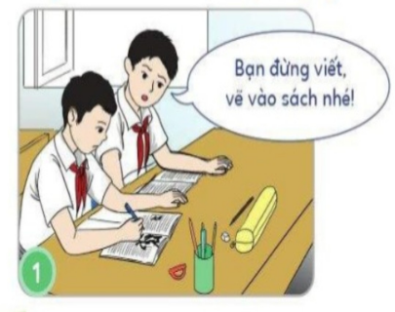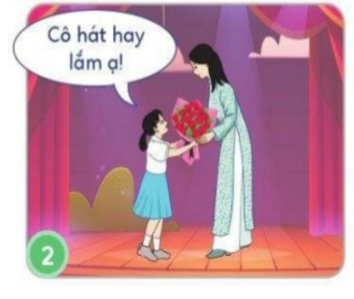  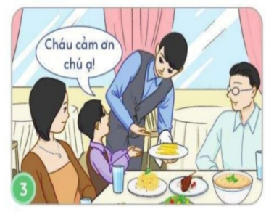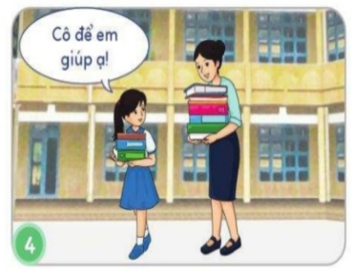  - GV mời HS khác nhận xét.  - GV nhận xét, tuyên dương.  b. Hãy kể thêm các biểu hiện của sự biết ơn đối với người lao động (sinh hoạt nhóm 2)  - GV mời 1 HS đọc yêu cầu đề bài.  - GV mời HS thảo luận nhóm 2, cùng nhau trao đổi và tìm thêm các biểu hiện của sự biết ơn đối với người lao động mà em biết.  - GV mời các nhóm trình bày.  - GV mời các nhóm khác nhận xét.  - GV nhận xét chung, tuyên dương. | - 1 HS đọc yêu cầu bài.  - HS làm việc chung cả lớp: Quan sát tranh và trả lời câu hỏi:  - Tranh 1: Không viết vẽ vào sách để có thể cho các em lớp sau tái sử dụng, nhằm tiết kiệm công sức lao động và của cải.  - Tranh 2: Biết nói lời động viên, khen ngợi đối với những gì mà người lao động quanh em làm, công hiến.  - Tranh 3: Biết nói lời cảm ơn đối với những việc làm của người lao động đã hỗ trợ giúp đỡ em và gia đình.  - Tranh 4: Biết thực hiện một số việc làm phù hợp với lứa tuổi và phụ giúp hỗ trợ người lao động phù hợp với lứa tuổi của em.  - HS khác nhận xét.  - HS lắng nghe, rút kinh nghiệm.  - 1 HS đọc yêu cầu bài.  - HS thảo luận nhóm 2, cùng nhau trao đổi và tìm thêm các biểu hiện của sự biết ơn đối với người lao động mà em biết:  + Biết quan tâm, biết ơn, lễ phép và giúp đỡ người lao động bằng những việc làm phù hợp với lứa tuổi.  + Quý trọng các sản phẩm do người lao động làm ra.  + Không được tỏ thái độ bất kính với người lao động  - Các nhóm trình bày.  - Các nhóm khác nhận xét.  - HS lắng nghe, rút kinh nghiệm.
4. Vận dụng trải nghiệm.
- GV yêu cầu cả lớp về nhà chia sẻ với bạn bè, người thân về những lời nói, việc làm thể hiện sự biết ơn với người lao động và viết lại để tiết 2 cùng nhau chia sẻ trước lớp.  *Củng cố và nối tiếp:  - Nhận xét sau tiết dạy.  - Dặn dò về nhà. | - Học sinh lắng nghe yêu cầu để về nhà thực hiện.  - HS lắng nghe, rút kinh nghiệm.
IV. ĐIỀU CHỈNH SAU BÀI DẠY
.....................................................................................................................................................................................................................................................................................

